**综合性实验**

**学生选课系统设计**实验目的分析学生选课系统使用GUI窗体及其组件设计窗体界面完成学生选课过程业务逻辑编程基于文件保存并读取数据处理异常

实验要求一、系统角色分析及类设计例如：学校有“人员”，分为“教师”和“学生”，教师教授“课程”，学生选择课程。定义每种角色人员的属性，及其操作方法。属性示例： 人员（编号、姓名、性别……）教师（编号、姓名、性别、所授课程、……） 学生（编号、姓名、性别、所选课程、……） 课程（编号、课程名称、上课地点、时间、授课教师、……）以上属性仅为示例，同学们可以自行扩展。二、要求:设计GUI窗体，支持学生注册、课程新加、学生选课、学生退课、打印学生选课列表等操作。基于事件模型对业务逻辑编程，实现在界面上支持上述操作。针对操作过程中可能会出现的各种异常，做异常处理基于输入/输出编程，支持学生、课程、教师等数据的读写操作。基于Github.com提交实验，包括实验SRC源文件夹程序、README.MD实验报告文档。本次实验是综合性实验，在40%的实验成绩中占比最大，望同学们认真对待。提交截止时间：12月8日。

1. **流程图**

GUI

学生选课

姓名

性别

教师选课

教师姓名

课程名称

上课地点

课程

学号

调用Students类

课程编号

课时

显示

显示

核心代码 import javax.swing.*;

import java.awt.*;

import java.awt.event.*;

public class SelectC extends JFrame implements ActionListener{

private JLabel jl1,jl2,jl3,jl4;

private JButton jbAdd,jbRemove,jbok;

private JList<Object> jlist1,Jlist2;

private DefaultListModel<Object> dlm1,dlm2;

private JComboBox<Object> jcb;

private JTextArea jta;

private JScrollPane jsplist1,jsplist2,jspjta;

private String no[]= {"学生","老师"};

private String course[]= {"课程名：体育,时间：9：45，地点：操场，学分：4",""

+ "课程名：java，时间7：50，地点：综合楼0921，学分：4",""

+ "课程名：计算机专业导论，时间13：30，地点：综0921，学分2",""

+ "课程名：离散数学，时间：4：00，地点：教101，学分：3，授课老师：王老师",""

+ "课程名：线性代数，时间5：00，地点：教201，学分4，授课老师：朴老师",""

+ "课程名：大学物理，时间3：50，地点：综0925，学分：3，授课老师：李老师"

};

SelectC(){

jl1=new JLabel("请选择人员信息：");

jl2=new JLabel("可供选择的课程：");

jl3=new JLabel("选择的课程为：");

jl4=new JLabel("打印课程的信息：");

jbAdd=new JButton("选课");

jbRemove=new JButton("退课");

jbok = new JButton("确定");

dlm1=new DefaultListModel<Object>();

dlm2=new DefaultListModel<Object>();

jlist1=new JList<Object>(dlm1);

Jlist2=new JList<Object>(dlm2);

jcb=new JComboBox<Object>(no);

jta=new JTextArea(6,20);

jsplist1=new JScrollPane(jlist1);

jsplist2=new JScrollPane(Jlist2);

jspjta=new JScrollPane(jta);

jsplist1.setPreferredSize(new Dimension(550,550));

jsplist2.setPreferredSize(new Dimension(550,550));

}

public void launchListComboAreaTest() {

jta.setEditable(false);

for(int i=0;i<course.length;i++) {

dlm1.addElement(course[i]);

}

jbAdd.addActionListener(this);

jbRemove.addActionListener(this);

jbok.addActionListener(this);

Container c=getContentPane();

c.setLayout(new FlowLayout());

JPanel p[]=new JPanel[6];

for(int i=0;i<6;i++ ) {

p[i]=new JPanel();

p[i].setLayout(new BoxLayout(p[i],BoxLayout.Y_AXIS));

}

p[0].add(jl1);

p[0].add(jcb);

p[1].add(jl2);

p[1].add(jsplist1);

p[2].add(jbAdd);

p[2].add(jbRemove);

p[3].add(jl3);

p[3].add(jsplist2);

p[4].add(jbok);

p[5].add(jl4);

p[5].add(jspjta);

c.add(p[0]);

c.add(p[1]);

c.add(p[2]);

c.add(p[3]);

c.add(p[4]);

c.add(p[5]);

setDefaultCloseOperation(JFrame.EXIT_ON_CLOSE);

pack();

setVisible(true);

}

public void actionPerformed(ActionEvent e) {

Object source=e.getSource();

if(source==jbAdd) {

@SuppressWarnings("deprecation")

Object selectedValues[]=jlist1.getSelectedValues();

for(int i=0;i<selectedValues.length;i++) {

dlm2.addElement(selectedValues[i]);

dlm1.removeElement(selectedValues[i]);

}

}

if(source==jbRemove) {

@SuppressWarnings("deprecation")

Object selectedValues[]=Jlist2.getSelectedValues();

for(int i=0;i<selectedValues.length;i++) {

dlm1.addElement(selectedValues[i]);

dlm2.removeElement(selectedValues[i]);

}

}

if(source==jbok) {

if(!dlm2.isEmpty()) {

jta.append(jcb.getSelectedItem()+"的课程信息：\n\t");

for(int i=0;i<dlm2.getSize()-1;i++) {

jta.append(dlm2.getElementAt(i)+",");

}

jta.append(dlm2.getElementAt(dlm2.getSize()-1)+".\n");

jcb.removeItem(jcb.getSelectedItem());

dlm2.clear();

}

else {

JOptionPane.showMessageDialog(null,

"您还没有设置课程！","错误提示！",

JOptionPane.ERROR_MESSAGE);

}}}}程序截图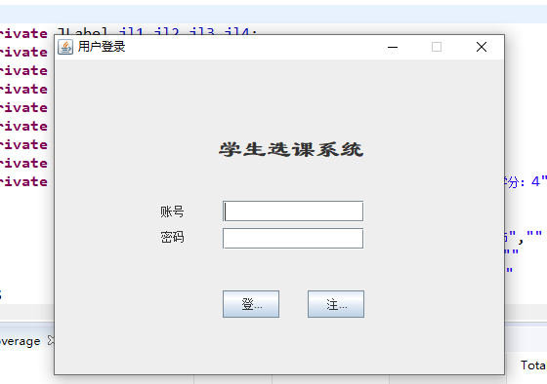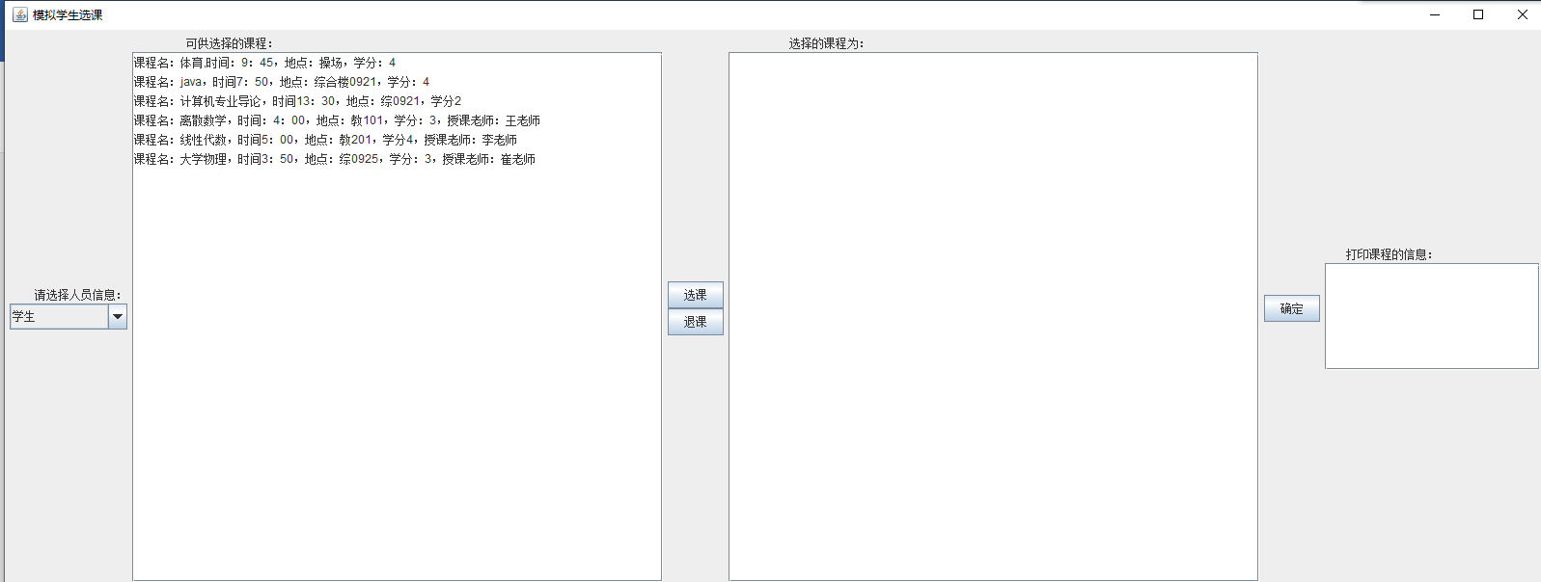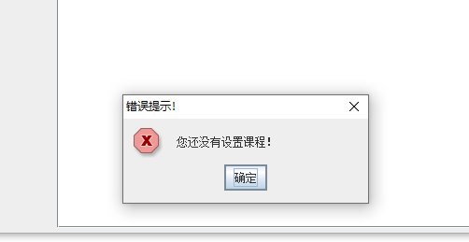

编程感想 本次实验是综合性实验涉及面比较广，GUI界面设计，异常处理，又要有异常处理，学生的注册，作为没有c语言基础的初学者，只能根据教材和博客上别人的代码参考，但也终于是慢慢扣了出来，虽然还是没有完成课程的新加 本次实验对我的编程基础有了很大的提高 收获了很多。核心代码及其注释JLabel label1;JLabel label2;JLabel label3;JLabel label4,label5;JLabel label6;//定义标签JButton button1,button2;//定义按钮TextArea ta1,ta2;//定义显示框